ｽﾍﾟｸﾄﾙ処理 :

定量計算に使用されていないﾋﾟｰｸ : 1.489 keV

処理ｵﾌﾟｼｮﾝ : 酸素 ｽﾄｲｷｵﾒﾄﾘ

繰り返し回数 = 1

ｽﾀﾝﾀﾞｰﾄﾞ :

Na Albite 1999/06/01

Mg MgO 1999/06/01

Si SiO2 1999/06/01

S FeS2 1999/06/01

K MAD-10 Feldspar 1999/06/01

Ca Wollastonite 1999/06/01

Cr Cr 1999/06/01

Mn Mn 1999/06/01

Fe Fe 1999/06/01

Ni Ni 1999/06/01

|  |  |  |  |  |  |
| --- | --- | --- | --- | --- | --- |
| 元素 | 質量濃度 | 原子数 | 化合物 | 化学式 |  |
|  | [%] | 濃度[%] | 濃度[%] |  |  |
| Na K | 0.02 | 6.54 | 0.02 | Na2O |  |
| Mg K | 0.00 | 1.41 | 0.01 | MgO |  |
| Si K | 0.08 | 27.65 | 0.18 | SiO2 |  |
| S K | 0.00 | 0.00 | 0.00 | SO3 |  |
| K K | 0.00 | 0.52 | 0.00 | K2O |  |
| Ca K | 0.01 | 1.28 | 0.01 | CaO |  |
| Cr L | 0.00 | 0.00 | 0.00 | Cr2O3 |  |
| Mn L | 0.00 | 0.00 | 0.00 | MnO |  |
| Fe L | 0.00 | 0.00 | 0.00 | FeO |  |
| Ni L | 0.00 | 0.55 | 0.00 | NiO |  |
| O | 0.11 | 62.06 |  |  |  |
| ﾄｰﾀﾙ | .22 |  |  |  |  |

ｽﾍﾟｸﾄﾙﾗﾍﾞﾙ: ｽﾍﾟｸﾄﾙ 1

ﾗｲﾌﾞﾀｲﾑ 60.0 s

収集ｼﾞｵﾒﾄﾘ[度] :

試料傾斜角 = 15.0

方位角 = 0.0

ｴﾚﾍﾞｰｼｮﾝ = 30.0

加速電圧 = 10.00 kV

ｽﾍﾟｸﾄﾙ全ｶｳﾝﾄ数 = 38196

|  |  |  |  |
| --- | --- | --- | --- |
| ｻﾝﾌﾟﾙﾃﾞｰﾀ : | ｴﾈﾙｷﾞｰ[eV] | 分解能[eV] | ｶｳﾝﾄ数 |
| ｽﾄﾛｰﾌﾞ : | 7.5 | 30.08 | 600728 |
|  |  |  |  |
| 最適化ﾃﾞｰﾀ : ｺﾊﾞﾙﾄ K線 |  |  |  |
|  | ｴﾈﾙｷﾞｰ[eV] | 分解能[eV] | ｶｳﾝﾄ数 |
| ｽﾄﾛｰﾌﾞ : | .0 | 33.07 | 594689 |
| 最適化元素 : | 6925.1 | 132.84 | 119949 |

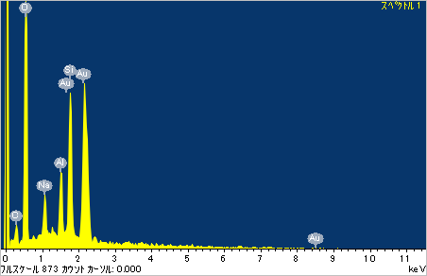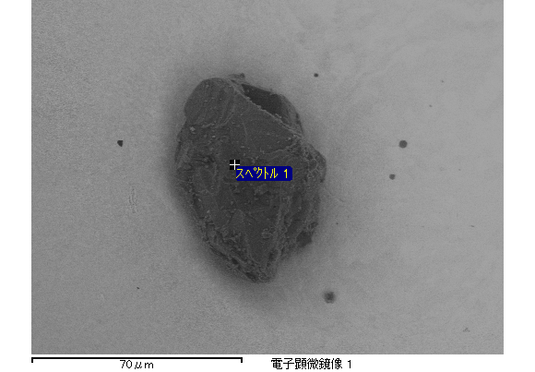

ｽﾍﾟｸﾄﾙ処理 :

省略されたﾋﾟｰｸはありません

処理ｵﾌﾟｼｮﾝ : 酸素 ｽﾄｲｷｵﾒﾄﾘ

繰り返し回数 = 1

ｽﾀﾝﾀﾞｰﾄﾞ :

Na Albite 1999/06/01

Mg MgO 1999/06/01

Si SiO2 1999/06/01

S FeS2 1999/06/01

K MAD-10 Feldspar 1999/06/01

Ca Wollastonite 1999/06/01

Cr Cr 1999/06/01

Mn Mn 1999/06/01

Fe Fe 1999/06/01

Ni Ni 1999/06/01

|  |  |  |  |  |  |
| --- | --- | --- | --- | --- | --- |
| 元素 | 質量濃度 | 原子数 | 化合物 | 化学式 |  |
|  | [%] | 濃度[%] | 濃度[%] |  |  |
| Na K | 0.00 | 1.17 | 0.00 | Na2O |  |
| Mg K | 0.03 | 10.33 | 0.05 | MgO |  |
| Si K | 0.06 | 18.82 | 0.13 | SiO2 |  |
| S K | 0.00 | 0.00 | 0.00 | SO3 |  |
| K K | 0.00 | 0.49 | 0.00 | K2O |  |
| Ca K | 0.03 | 7.22 | 0.05 | CaO |  |
| Cr L | 0.00 | 0.00 | 0.00 | Cr2O3 |  |
| Mn L | 0.00 | 0.00 | 0.00 | MnO |  |
| Fe L | 0.01 | 2.25 | 0.02 | FeO |  |
| Ni L | 0.00 | 0.74 | 0.01 | NiO |  |
| O | 0.11 | 58.99 |  |  |  |
| ﾄｰﾀﾙ | .25 |  |  |  |  |

ｽﾍﾟｸﾄﾙﾗﾍﾞﾙ: ｽﾍﾟｸﾄﾙ 2

ﾗｲﾌﾞﾀｲﾑ 60.0 s

収集ｼﾞｵﾒﾄﾘ[度] :

試料傾斜角 = 15.0

方位角 = 0.0

ｴﾚﾍﾞｰｼｮﾝ = 30.0

加速電圧 = 10.00 kV

ｽﾍﾟｸﾄﾙ全ｶｳﾝﾄ数 = 37875

|  |  |  |  |
| --- | --- | --- | --- |
| ｻﾝﾌﾟﾙﾃﾞｰﾀ : | ｴﾈﾙｷﾞｰ[eV] | 分解能[eV] | ｶｳﾝﾄ数 |
| ｽﾄﾛｰﾌﾞ : | 7.5 | 29.99 | 601143 |
|  |  |  |  |
| 最適化ﾃﾞｰﾀ : ｺﾊﾞﾙﾄ K線 |  |  |  |
|  | ｴﾈﾙｷﾞｰ[eV] | 分解能[eV] | ｶｳﾝﾄ数 |
| ｽﾄﾛｰﾌﾞ : | .0 | 33.07 | 594689 |
| 最適化元素 : | 6925.1 | 132.84 | 119949 |

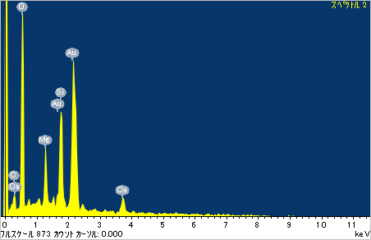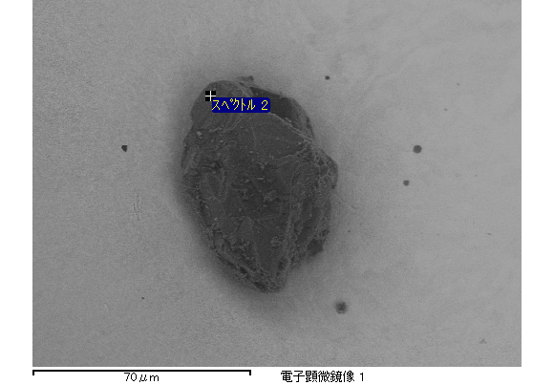

ｽﾍﾟｸﾄﾙ処理 :

省略されたﾋﾟｰｸはありません

処理ｵﾌﾟｼｮﾝ : 酸素 ｽﾄｲｷｵﾒﾄﾘ

繰り返し回数 = 1

ｽﾀﾝﾀﾞｰﾄﾞ :

Na Albite 1999/06/01

Mg MgO 1999/06/01

Si SiO2 1999/06/01

S FeS2 1999/06/01

K MAD-10 Feldspar 1999/06/01

Ca Wollastonite 1999/06/01

Cr Cr 1999/06/01

Mn Mn 1999/06/01

Fe Fe 1999/06/01

Ni Ni 1999/06/01

|  |  |  |  |  |  |
| --- | --- | --- | --- | --- | --- |
| 元素 | 質量濃度 | 原子数 | 化合物 | 化学式 |  |
|  | [%] | 濃度[%] | 濃度[%] |  |  |
| Na K | 0.01 | 5.97 | 0.02 | Na2O |  |
| Mg K | 0.00 | 1.99 | 0.01 | MgO |  |
| Si K | 0.08 | 28.42 | 0.16 | SiO2 |  |
| S K | 0.00 | 0.00 | 0.00 | SO3 |  |
| K K | 0.00 | 0.92 | 0.00 | K2O |  |
| Ca K | 0.00 | 0.14 | 0.00 | CaO |  |
| Cr L | 0.00 | 0.00 | 0.00 | Cr2O3 |  |
| Mn L | 0.00 | 0.00 | 0.00 | MnO |  |
| Fe L | 0.00 | 0.00 | 0.00 | FeO |  |
| Ni L | 0.00 | 0.08 | 0.00 | NiO |  |
| O | 0.10 | 62.49 |  |  |  |
| ﾄｰﾀﾙ | .19 |  |  |  |  |

ｽﾍﾟｸﾄﾙﾗﾍﾞﾙ: ｽﾍﾟｸﾄﾙ 1

ﾗｲﾌﾞﾀｲﾑ 60.0 s

収集ｼﾞｵﾒﾄﾘ[度] :

試料傾斜角 = 15.0

方位角 = 0.0

ｴﾚﾍﾞｰｼｮﾝ = 30.0

加速電圧 = 10.00 kV

ｽﾍﾟｸﾄﾙ全ｶｳﾝﾄ数 = 38605

|  |  |  |  |
| --- | --- | --- | --- |
| ｻﾝﾌﾟﾙﾃﾞｰﾀ : | ｴﾈﾙｷﾞｰ[eV] | 分解能[eV] | ｶｳﾝﾄ数 |
| ｽﾄﾛｰﾌﾞ : | 7.5 | 30.04 | 600223 |
|  |  |  |  |
| 最適化ﾃﾞｰﾀ : ｺﾊﾞﾙﾄ K線 |  |  |  |
|  | ｴﾈﾙｷﾞｰ[eV] | 分解能[eV] | ｶｳﾝﾄ数 |
| ｽﾄﾛｰﾌﾞ : | .0 | 33.07 | 594689 |
| 最適化元素 : | 6925.1 | 132.84 | 119949 |

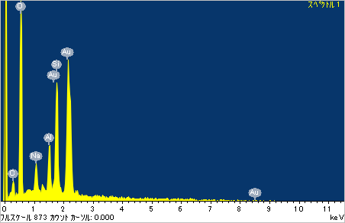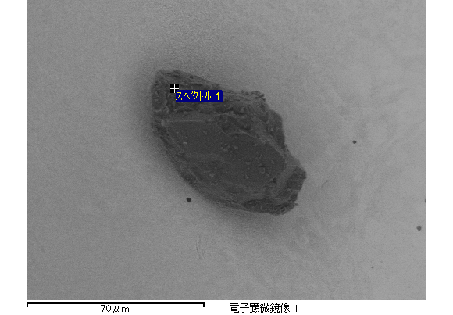

ｽﾍﾟｸﾄﾙ処理 :

定量計算に使用されていないﾋﾟｰｸ : 1.490 keV

処理ｵﾌﾟｼｮﾝ : 酸素 ｽﾄｲｷｵﾒﾄﾘ

繰り返し回数 = 1

ｽﾀﾝﾀﾞｰﾄﾞ :

Na Albite 1999/06/01

Mg MgO 1999/06/01

Si SiO2 1999/06/01

S FeS2 1999/06/01

K MAD-10 Feldspar 1999/06/01

Ca Wollastonite 1999/06/01

Cr Cr 1999/06/01

Mn Mn 1999/06/01

Fe Fe 1999/06/01

Ni Ni 1999/06/01

|  |  |  |  |  |  |
| --- | --- | --- | --- | --- | --- |
| 元素 | 質量濃度 | 原子数 | 化合物 | 化学式 |  |
|  | [%] | 濃度[%] | 濃度[%] |  |  |
| Na K | 0.01 | 6.86 | 0.02 | Na2O |  |
| Mg K | 0.01 | 2.58 | 0.01 | MgO |  |
| Si K | 0.07 | 27.27 | 0.15 | SiO2 |  |
| S K | 0.00 | 0.00 | 0.00 | SO3 |  |
| K K | 0.00 | 0.00 | 0.00 | K2O |  |
| Ca K | 0.01 | 1.36 | 0.01 | CaO |  |
| Cr L | 0.00 | 0.00 | 0.00 | Cr2O3 |  |
| Mn L | 0.00 | 0.00 | 0.00 | MnO |  |
| Fe L | 0.00 | 0.00 | 0.00 | FeO |  |
| Ni L | 0.00 | 0.00 | 0.00 | NiO |  |
| O | 0.09 | 61.92 |  |  |  |
| ﾄｰﾀﾙ | .19 |  |  |  |  |

ｽﾍﾟｸﾄﾙﾗﾍﾞﾙ: ｽﾍﾟｸﾄﾙ 3

ﾗｲﾌﾞﾀｲﾑ 60.0 s

収集ｼﾞｵﾒﾄﾘ[度] :

試料傾斜角 = 15.0

方位角 = 0.0

ｴﾚﾍﾞｰｼｮﾝ = 30.0

加速電圧 = 10.00 kV

ｽﾍﾟｸﾄﾙ全ｶｳﾝﾄ数 = 38888

|  |  |  |  |
| --- | --- | --- | --- |
| ｻﾝﾌﾟﾙﾃﾞｰﾀ : | ｴﾈﾙｷﾞｰ[eV] | 分解能[eV] | ｶｳﾝﾄ数 |
| ｽﾄﾛｰﾌﾞ : | 7.5 | 30.01 | 599939 |
|  |  |  |  |
| 最適化ﾃﾞｰﾀ : ｺﾊﾞﾙﾄ K線 |  |  |  |
|  | ｴﾈﾙｷﾞｰ[eV] | 分解能[eV] | ｶｳﾝﾄ数 |
| ｽﾄﾛｰﾌﾞ : | .0 | 33.07 | 594689 |
| 最適化元素 : | 6925.1 | 132.84 | 119949 |

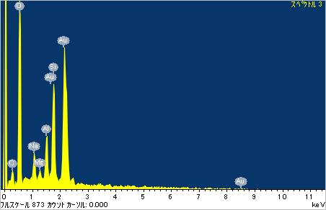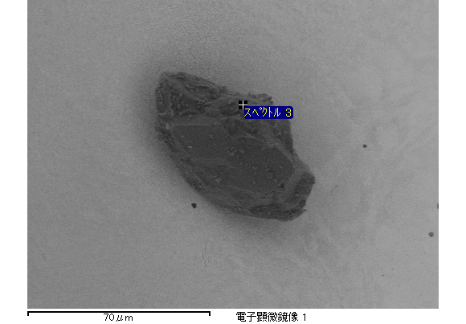

ｽﾍﾟｸﾄﾙ処理 :

省略されたﾋﾟｰｸはありません

処理ｵﾌﾟｼｮﾝ : 酸素 ｽﾄｲｷｵﾒﾄﾘ

繰り返し回数 = 1

ｽﾀﾝﾀﾞｰﾄﾞ :

Na Albite 1999/06/01

Mg MgO 1999/06/01

Si SiO2 1999/06/01

S FeS2 1999/06/01

K MAD-10 Feldspar 1999/06/01

Ca Wollastonite 1999/06/01

Cr Cr 1999/06/01

Mn Mn 1999/06/01

Fe Fe 1999/06/01

Ni Ni 1999/06/01

|  |  |  |  |  |  |
| --- | --- | --- | --- | --- | --- |
| 元素 | 質量濃度 | 原子数 | 化合物 | 化学式 |  |
|  | [%] | 濃度[%] | 濃度[%] |  |  |
| Na K | 0.00 | 0.12 | 0.00 | Na2O |  |
| Mg K | 0.06 | 18.00 | 0.09 | MgO |  |
| Si K | 0.05 | 13.72 | 0.11 | SiO2 |  |
| S K | 0.00 | 0.00 | 0.00 | SO3 |  |
| K K | 0.00 | 0.14 | 0.00 | K2O |  |
| Ca K | 0.01 | 1.05 | 0.01 | CaO |  |
| Cr L | 0.00 | 0.00 | 0.00 | Cr2O3 |  |
| Mn L | 0.00 | 0.00 | 0.00 | MnO |  |
| Fe L | 0.07 | 10.18 | 0.09 | FeO |  |
| Ni L | 0.00 | 0.00 | 0.00 | NiO |  |
| O | 0.12 | 56.79 |  |  |  |
| ﾄｰﾀﾙ | .30 |  |  |  |  |

ｽﾍﾟｸﾄﾙﾗﾍﾞﾙ: ｽﾍﾟｸﾄﾙ 4

ﾗｲﾌﾞﾀｲﾑ 60.0 s

収集ｼﾞｵﾒﾄﾘ[度] :

試料傾斜角 = 15.0

方位角 = 0.0

ｴﾚﾍﾞｰｼｮﾝ = 30.0

加速電圧 = 10.00 kV

ｽﾍﾟｸﾄﾙ全ｶｳﾝﾄ数 = 38227

|  |  |  |  |
| --- | --- | --- | --- |
| ｻﾝﾌﾟﾙﾃﾞｰﾀ : | ｴﾈﾙｷﾞｰ[eV] | 分解能[eV] | ｶｳﾝﾄ数 |
| ｽﾄﾛｰﾌﾞ : | 7.5 | 30.00 | 599678 |
|  |  |  |  |
| 最適化ﾃﾞｰﾀ : ｺﾊﾞﾙﾄ K線 |  |  |  |
|  | ｴﾈﾙｷﾞｰ[eV] | 分解能[eV] | ｶｳﾝﾄ数 |
| ｽﾄﾛｰﾌﾞ : | .0 | 33.07 | 594689 |
| 最適化元素 : | 6925.1 | 132.84 | 119949 |

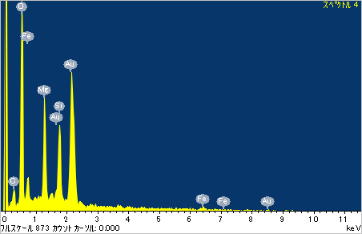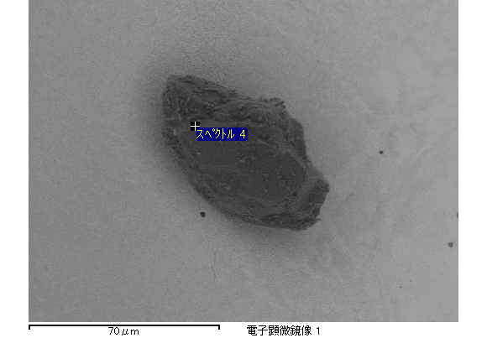

ｽﾍﾟｸﾄﾙ処理 :

定量計算に使用されていないﾋﾟｰｸ : 1.490 keV

処理ｵﾌﾟｼｮﾝ : 酸素 ｽﾄｲｷｵﾒﾄﾘ

繰り返し回数 = 1

ｽﾀﾝﾀﾞｰﾄﾞ :

Na Albite 1999/06/01

Mg MgO 1999/06/01

Si SiO2 1999/06/01

S FeS2 1999/06/01

K MAD-10 Feldspar 1999/06/01

Ca Wollastonite 1999/06/01

Cr Cr 1999/06/01

Mn Mn 1999/06/01

Fe Fe 1999/06/01

Ni Ni 1999/06/01

|  |  |  |  |  |  |
| --- | --- | --- | --- | --- | --- |
| 元素 | 質量濃度 | 原子数 | 化合物 | 化学式 |  |
|  | [%] | 濃度[%] | 濃度[%] |  |  |
| Na K | 0.00 | 0.34 | 0.00 | Na2O |  |
| Mg K | 0.04 | 16.18 | 0.07 | MgO |  |
| Si K | 0.03 | 12.49 | 0.07 | SiO2 |  |
| S K | 0.00 | 0.00 | 0.00 | SO3 |  |
| K K | 0.00 | 0.43 | 0.00 | K2O |  |
| Ca K | 0.00 | 0.43 | 0.00 | CaO |  |
| Cr L | 0.00 | 0.00 | 0.00 | Cr2O3 |  |
| Mn L | 0.01 | 1.01 | 0.01 | MnO |  |
| Fe L | 0.07 | 13.07 | 0.09 | FeO |  |
| Ni L | 0.00 | 0.00 | 0.00 | NiO |  |
| O | 0.09 | 56.05 |  |  |  |
| ﾄｰﾀﾙ | .25 |  |  |  |  |

ｽﾍﾟｸﾄﾙﾗﾍﾞﾙ: ｽﾍﾟｸﾄﾙ 6

ﾗｲﾌﾞﾀｲﾑ 60.0 s

収集ｼﾞｵﾒﾄﾘ[度] :

試料傾斜角 = 15.0

方位角 = 0.0

ｴﾚﾍﾞｰｼｮﾝ = 30.0

加速電圧 = 10.00 kV

ｽﾍﾟｸﾄﾙ全ｶｳﾝﾄ数 = 38186

|  |  |  |  |
| --- | --- | --- | --- |
| ｻﾝﾌﾟﾙﾃﾞｰﾀ : | ｴﾈﾙｷﾞｰ[eV] | 分解能[eV] | ｶｳﾝﾄ数 |
| ｽﾄﾛｰﾌﾞ : | 7.5 | 30.09 | 600059 |
|  |  |  |  |
| 最適化ﾃﾞｰﾀ : ｺﾊﾞﾙﾄ K線 |  |  |  |
|  | ｴﾈﾙｷﾞｰ[eV] | 分解能[eV] | ｶｳﾝﾄ数 |
| ｽﾄﾛｰﾌﾞ : | .0 | 33.07 | 594689 |
| 最適化元素 : | 6925.1 | 132.84 | 119949 |

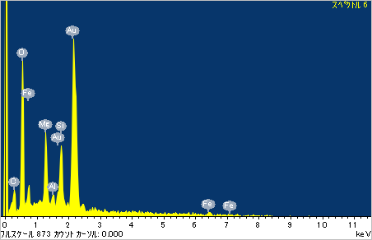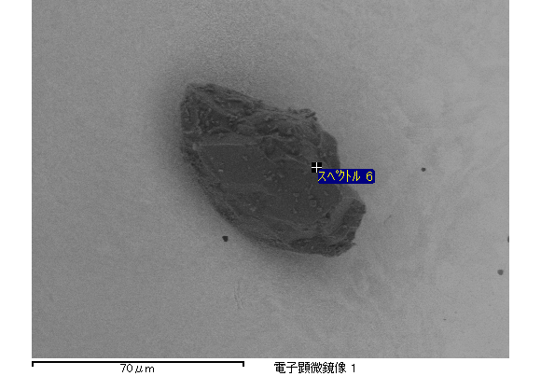

ｽﾍﾟｸﾄﾙ処理 :

省略されたﾋﾟｰｸはありません

処理ｵﾌﾟｼｮﾝ : 酸素 ｽﾄｲｷｵﾒﾄﾘ

繰り返し回数 = 1

ｽﾀﾝﾀﾞｰﾄﾞ :

Na Albite 1999/06/01

Mg MgO 1999/06/01

Si SiO2 1999/06/01

S FeS2 1999/06/01

K MAD-10 Feldspar 1999/06/01

Ca Wollastonite 1999/06/01

Cr Cr 1999/06/01

Mn Mn 1999/06/01

Fe Fe 1999/06/01

Ni Ni 1999/06/01

|  |  |  |  |  |  |
| --- | --- | --- | --- | --- | --- |
| 元素 | 質量濃度 | 原子数 | 化合物 | 化学式 |  |
|  | [%] | 濃度[%] | 濃度[%] |  |  |
| Na K | 0.00 | 0.37 | 0.00 | Na2O |  |
| Mg K | 0.05 | 17.65 | 0.08 | MgO |  |
| Si K | 0.04 | 13.00 | 0.09 | SiO2 |  |
| S K | 0.00 | 0.00 | 0.00 | SO3 |  |
| K K | 0.00 | 0.46 | 0.00 | K2O |  |
| Ca K | 0.00 | 0.00 | 0.00 | CaO |  |
| Cr L | 0.00 | 0.00 | 0.00 | Cr2O3 |  |
| Mn L | 0.00 | 0.00 | 0.00 | MnO |  |
| Fe L | 0.07 | 11.65 | 0.09 | FeO |  |
| Ni L | 0.00 | 0.57 | 0.00 | NiO |  |
| O | 0.10 | 56.29 |  |  |  |
| ﾄｰﾀﾙ | .26 |  |  |  |  |

ｽﾍﾟｸﾄﾙﾗﾍﾞﾙ: ｽﾍﾟｸﾄﾙ 7

ﾗｲﾌﾞﾀｲﾑ 60.0 s

収集ｼﾞｵﾒﾄﾘ[度] :

試料傾斜角 = 15.0

方位角 = 0.0

ｴﾚﾍﾞｰｼｮﾝ = 30.0

加速電圧 = 10.00 kV

ｽﾍﾟｸﾄﾙ全ｶｳﾝﾄ数 = 38460

|  |  |  |  |
| --- | --- | --- | --- |
| ｻﾝﾌﾟﾙﾃﾞｰﾀ : | ｴﾈﾙｷﾞｰ[eV] | 分解能[eV] | ｶｳﾝﾄ数 |
| ｽﾄﾛｰﾌﾞ : | 7.5 | 29.99 | 599972 |
|  |  |  |  |
| 最適化ﾃﾞｰﾀ : ｺﾊﾞﾙﾄ K線 |  |  |  |
|  | ｴﾈﾙｷﾞｰ[eV] | 分解能[eV] | ｶｳﾝﾄ数 |
| ｽﾄﾛｰﾌﾞ : | .0 | 33.07 | 594689 |
| 最適化元素 : | 6925.1 | 132.84 | 119949 |

